7.3.7 Лабораторная работа — просмотр таблицы MAC-адресов коммутатора

Топология

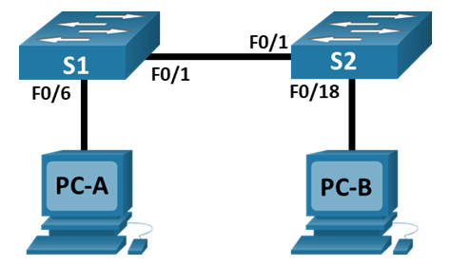

Адресная таблица

| **Устройство** | **Интерфейс** | **IP - адрес** | **Маска Подсети** |
| --- | --- | --- | --- |
| S1 | VLAN 1 | 192.168.1.11 | 255.255.255.0 |
| S2 | VLAN 1 | 192.168.1.12 | 255.255.255.0 |
| ПК-А | Сетевой адаптер | 192.168.1.1 | 255.255.255.0 |
| ПК-Б | Сетевой адаптер | 192.168.1.2 | 255.255.255.0 |

Цели

* **Часть 1. Создание и настройка сети**
* **Часть 2. Изучите таблицу MAC-адресов коммутатора**

Предыстория / Сценарий

Назначение коммутатора локальной сети 2-го уровня состоит в том, чтобы передавать кадры Ethernet на хост-устройства в локальной сети. Коммутатор записывает MAC-адреса хостов, которые видны в сети, и сопоставляет эти MAC-адреса со своими портами Ethernet. Этот процесс называется построением таблицы MAC-адресов. Когда коммутатор получает кадр от ПК, он проверяет MAC-адреса источника и получателя кадра. MAC-адрес источника записывается и сопоставляется с портом коммутатора, с которого он поступил. Затем MAC-адрес получателя ищется в таблице MAC-адресов. Если MAC-адрес получателя известен, то кадр пересылается через соответствующий порт коммутатора, связанный с этим MAC-адресом. Если MAC-адрес неизвестен, то кадр транслируется через все порты коммутатора, кроме того, через который он поступил. Важно знать и понимать принцип работы коммутатора и то, как он передаёт данные по сети. Принцип работы коммутатора важен для сетевых администраторов, чья задача — обеспечивать безопасную и стабильную связь в сети.

Коммутаторы используются для соединения и передачи информации компьютерам в локальных сетях. Коммутаторы передают кадры Ethernet на хост-устройства, идентифицируемые по MAC-адресам сетевых карт.

В первой части вы создадите топологию с несколькими коммутаторами и магистральным каналом, соединяющим два коммутатора. Во второй части вы будете пинговать различные устройства и наблюдать за тем, как два коммутатора формируют свои таблицы MAC-адресов.

**Примечание:** используются коммутаторы Cisco Catalyst 2960 с Cisco IOS Release 15.2(2) (образ lanbasek9). Можно использовать другие коммутаторы и версии Cisco IOS. В зависимости от модели и версии Cisco IOS доступные команды и выдаваемый результат могут отличаться от показанных в лабораториях.

**Примечание:** убедитесь, что переключатели очищены и не имеют предустановленных конфигураций. Если вы не уверены, обратитесь к своему преподавателю.

**Примечание преподавателя:** процедуры инициализации и перезагрузки устройств описаны в руководстве для преподавателей.

Необходимые ресурсы

* 2 коммутатора (Cisco 2960 с образом Cisco IOS Release 15.2(2) lanbasek9 или аналогичным)
* 2 компьютера (Windows с программой для эмуляции терминала, например Tera Term)
* Консольные кабели для настройки устройств Cisco IOS через консольные порты
* Кабели Ethernet, как показано на схеме

**Примечание:** интерфейсы Fast Ethernet на коммутаторах Cisco 2960 поддерживают автоопределение, поэтому между коммутаторами S1 и S2 можно использовать прямой кабель Ethernet. Если вы используете коммутатор другой модели Cisco, может потребоваться перекрестный кабель Ethernet.

Инструкции

Часть 1. Создание и настройка сети

**Шаг 1. Проложите кабели в соответствии с топологией сети.**

Инструкция по использованию Packet Tracer:  
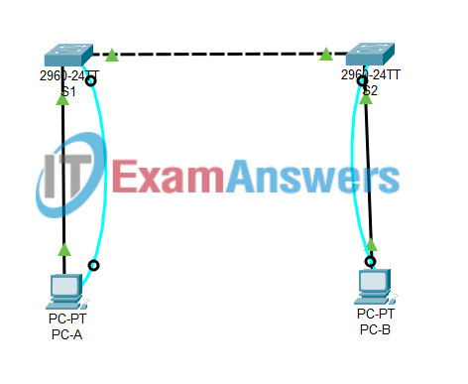

**Шаг 2. Настройте хосты на ПК.**

Инструкция по использованию Packet Tracer:

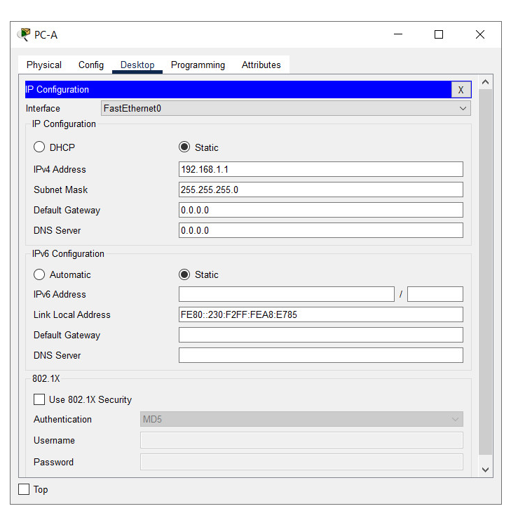

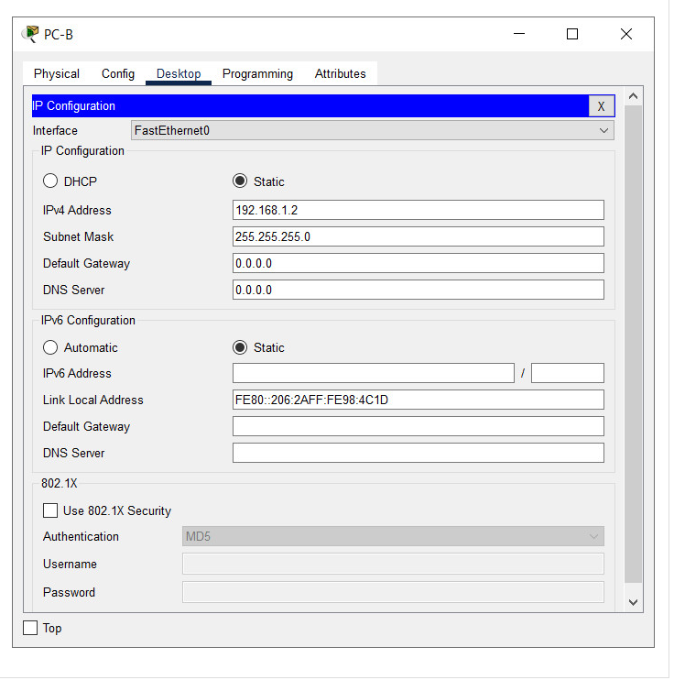

**Шаг 3. При необходимости инициализируйте и перезагрузите переключатели.**

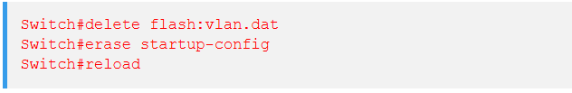

**Шаг 4. Настройте основные параметры для каждого переключателя.**

а. Настройте имя устройства, как показано в топологии.

б. Настройте IP-адрес, как указано в таблице адресов.

c. Назначьте **cisco** в качестве паролей для консоли и vty.

d. Назначьте **класс** в качестве привилегированного пароля EXEC

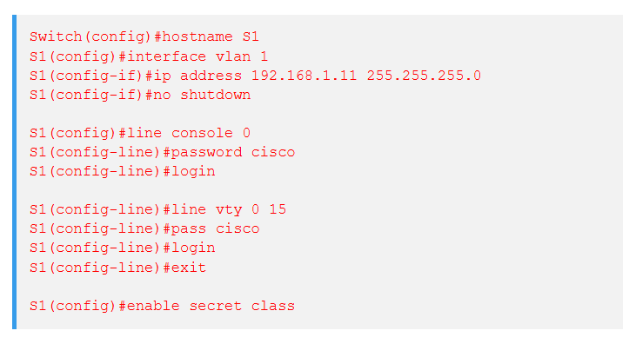

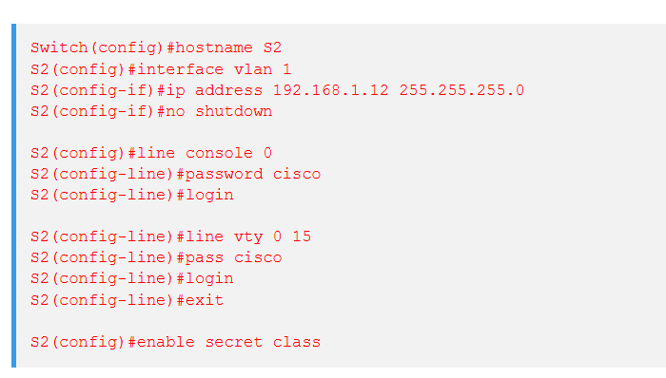

Часть 2. Изучите таблицу MAC-адресов коммутатора

Коммутатор запоминает MAC-адреса и формирует таблицу MAC-адресов по мере того, как сетевые устройства инициируют обмен данными в сети.

**Шаг 1. Запишите MAC-адреса сетевых устройств.**

a. Откройте командную строку на ПК-A и ПК-B и введите **ipconfig /all**.

Каковы физические адреса Ethernet-адаптера?

MAC-адрес PC-A:  
Ответы могут отличаться. В этом примере MAC-адрес — 00-50-56-B3-27-D6.

MAC-адрес PC-B:  
Ответы могут отличаться. В этом примере MAC-адрес — 00-50-56-B3-FF-54.

b. Подключите консоль к переключателям S1 и S2 и введите команду s**how interface F0/1** на каждом переключателе.

Какой аппаратный адрес (или прошитый адрес [bia]) указан во второй строке вывода команды?

MAC-адрес S1 Fast Ethernet 0/1:

Ответы могут отличаться. Из приведенного ниже примера видно, что MAC-адрес S1 F0/1 — 0cd9.96e2.3d01.

MAC-адрес S2 Fast Ethernet 0/1:

Ответы могут отличаться. В приведенном ниже примере MAC-адрес S2 F0/1 — 0cd9.96d2.3f81.

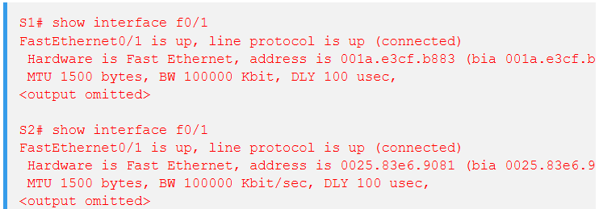

**Шаг 2. Отображение таблицы MAC-адресов коммутатора.**

Подключите консоль к коммутатору S2 и просмотрите таблицу MAC-адресов до и после выполнения тестов сетевой связи с помощью команды ping.

а. Установите консольное соединение с S2 и войдите в привилегированный режим EXEC.

б. В привилегированном режиме EXEC введите команду **show mac address-table** и нажмите Enter.



Несмотря на то, что сетевое взаимодействие не было инициировано (то есть не использовался пинг), возможно, коммутатор узнал MAC-адреса при подключении к ПК и другому коммутатору.

Есть ли в таблице MAC-адресов записи о MAC-адресах?

В таблице коммутатора может быть указан один или несколько MAC-адресов в зависимости от того, вводили ли учащиеся команду ping при настройке сети. Скорее всего, коммутатор узнал MAC-адреса через порт коммутатора S1 F0/1. Коммутатор запишет несколько MAC-адресов хостов, которые он узнал при подключении к другому коммутатору на F0/1.

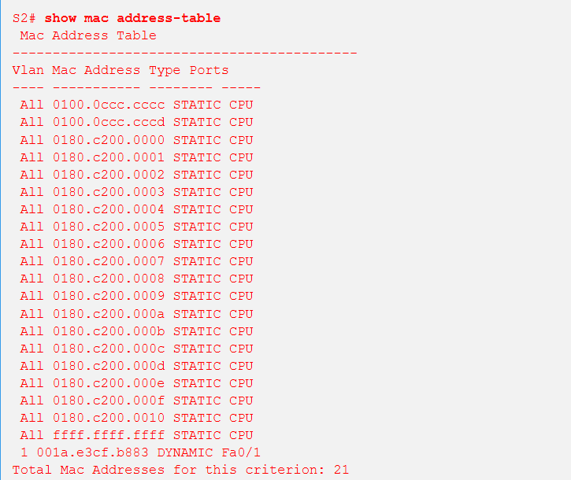

акие MAC-адреса записаны в таблице? К каким портам коммутатора они привязаны и каким устройствам они принадлежат? Игнорировать MAC-адреса, привязанные к центральному процессору.

В таблице MAC-адресов может быть записано несколько MAC-адресов, особенно MAC-адресов, полученных через порт коммутатора F0/1 S1. В приведенном выше примере MAC-адрес S1 F0/1 и MAC-адрес PC-A сопоставлены с MAC-адресом S2 F0/1.

Если вы не записали MAC-адреса сетевых устройств на шаге 1, как вы могли определить, каким устройствам принадлежат эти MAC-адреса, используя только вывод команды **show mac address-table**? Работает ли это во всех сценариях?

В выводе команды show mac address-table указан порт, на котором был получен MAC-адрес. В большинстве случаев это позволяет определить, какому сетевому устройству принадлежит MAC-адрес, за исключением случаев, когда с одним и тем же портом связано несколько MAC-адресов. Это происходит, когда коммутаторы подключены к другим коммутаторам и записывают все MAC-адреса устройств, подключённых к другому коммутатору.

**Шаг 3. Очистите таблицу MAC-адресов S2 и снова отобразите таблицу MAC-адресов.**

a. В привилегированном режиме EXEC введите команду c**lear mac address-table dynamic** и нажмите **Enter.**



б. Быстро введите **команду show mac address-table** ещё раз.

Есть ли в таблице MAC-адресов адреса для VLAN 1? Есть ли в списке другие MAC-адреса?

Нет., скорее всего, обнаружится, что MAC-адрес порта коммутатора F0/1 другого коммутатора был быстро добавлен в таблицу MAC-адресов.

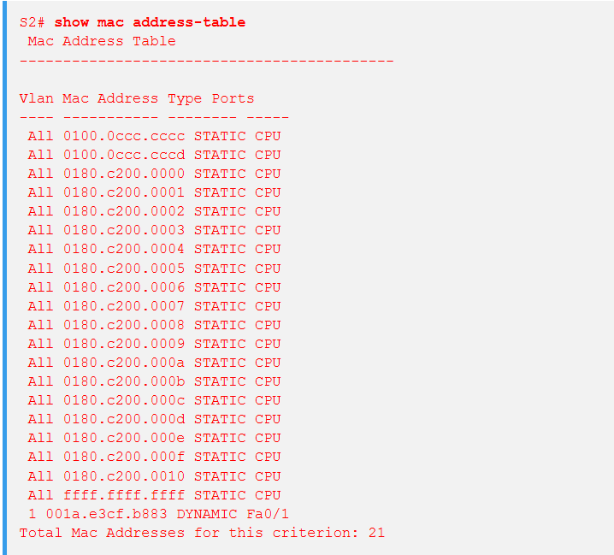

Подождите 10 секунд, введите команду **show mac address-table** и нажмите Enter. Появились ли новые адреса в таблице MAC-адресов?

Ответы могут отличаться. В таблице может быть больше MAC-адресов.

Шаг 4. С компьютера B пропингуйте устройства в сети и просмотрите таблицу MAC-адресов коммутатора.

а. На компьютере с Windows откройте командную строку и введите **arp -a**.

Сколько пар IP- и MAC-адресов устройств было распознано протоколом ARP, не считая многоадресных и широковещательных адресов?

Ответы могут быть разными. В кэше ARP может не быть записей или может быть сопоставление IP-адреса шлюза с MAC-адресом.

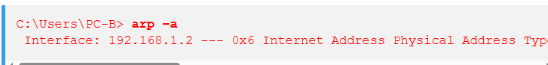

б. В командной строке PC-B выполните команды ping PC-A, S1 и S2.

Все ли устройства успешно ответили? Если нет, проверьте кабели и настройки IP-адресов.

Если сеть была проводной и правильно настроена, ответ должен быть положительным.

c. Подключитесь к S2 через консоль и введите **show mac address-table** команду.

Добавил ли коммутатор дополнительные MAC-адреса в таблицу MAC-адресов? Если да, то какие адреса и устройства?

В таблицу может быть добавлено только одно дополнительное сопоставление MAC-адресов, скорее всего, это будет MAC-адрес PC-A.

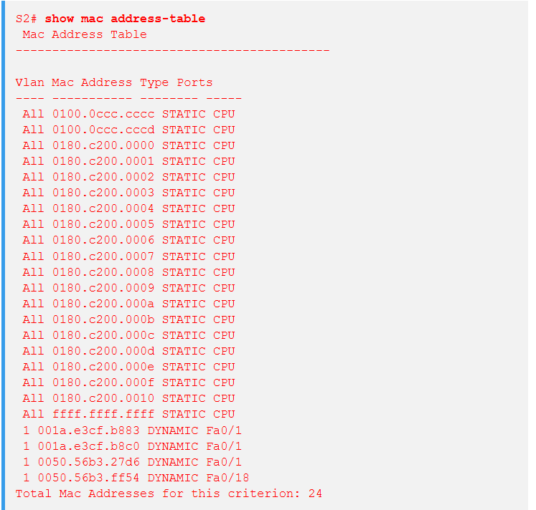

На компьютере с Windows откройте командную строку и введите **arp -a**.

Есть ли в ARP-кэше PC-B дополнительные записи для всех сетевых устройств, которым были отправлены запросы на проверку связи?

Ответы могут быть разными, но в ARP-кэше на плате PC-B должно быть больше записей.

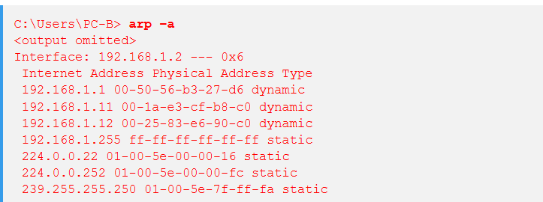

**ДОП**

**Вопрос для размышления**

В сетях Ethernet данные передаются устройствам по их MAC-адресам. Для этого коммутаторы и ПК динамически создают ARP-кэши и таблицы MAC-адресов. Если в сети всего несколько компьютеров, этот процесс кажется довольно простым. С какими трудностями можно столкнуться в более крупных сетях?

Широковещательные рассылки ARP могут привести к широковещательным штормам. Поскольку ARP и таблицы MAC-адресов коммутаторов не проверяют подлинность или валидность IP-адресов по отношению к MAC-адресам, подменить устройство в сети не составит труда.

**Настройки устройства**

**Переключатель S1**

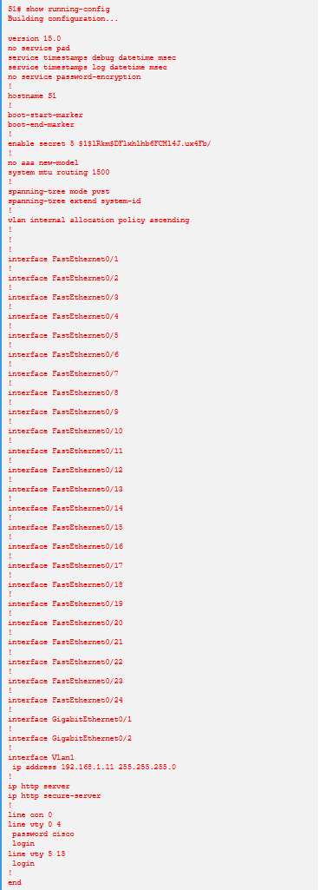

**Переключатель S2**

